**ОПРЕДЕЛЕНИЕ НЕУСТОЙЧИВОСТИ ГАЗОВОГО РАЗРЯДА И ЭКСПЛУАТАЦИОННОЙ НАДЕЖНОСТИ КОЛЬЦЕВОГО ГЕЛИЙ-НЕОНОВОГО ЛАЗЕРА В СИСТЕМЕ ИНЕРЦИАЛЬНОЙ НАВИГАЦИИ**

**Чиркин М.В.1, Устинов С.В.1*, Мишин В.Ю.1, Серебряков А.Е.1**

1)Рязанский Государственный Радиотехнический Университет имени В.Ф. Уткина, г. Рязань, Россия.

*)[ustinow62@yandex.ru](mailto:ustinow62@yandex.ru)

Цель работы. Увеличение эксплуатационной надежности лазерного гироскопа на основе подавления неустойчивости стационарного состояния двухплечевого газового разряда в кольцевом лазере в широком диапазоне температур.

Выявлен предел уменьшения нестабильности дрейфа (см. Рис. 1) [1]. При 60000 с нестабильность дрейфа крайне мала, что явилось следствием уменьшения тока горения разряда до 560 мкА. Кроме ресурса выявлена более важная причина с точки зрения эксплуатации кольцевого лазера это уменьшение нестабильности дрейфа, вызванная различием условий движения возбужденных атомов неона в активной среде. Уменьшение тока горения приводит к увеличению ресурса эксплуатации, а также к уменьшению ионного потока на катод и, как следствие, более медленное распыление.

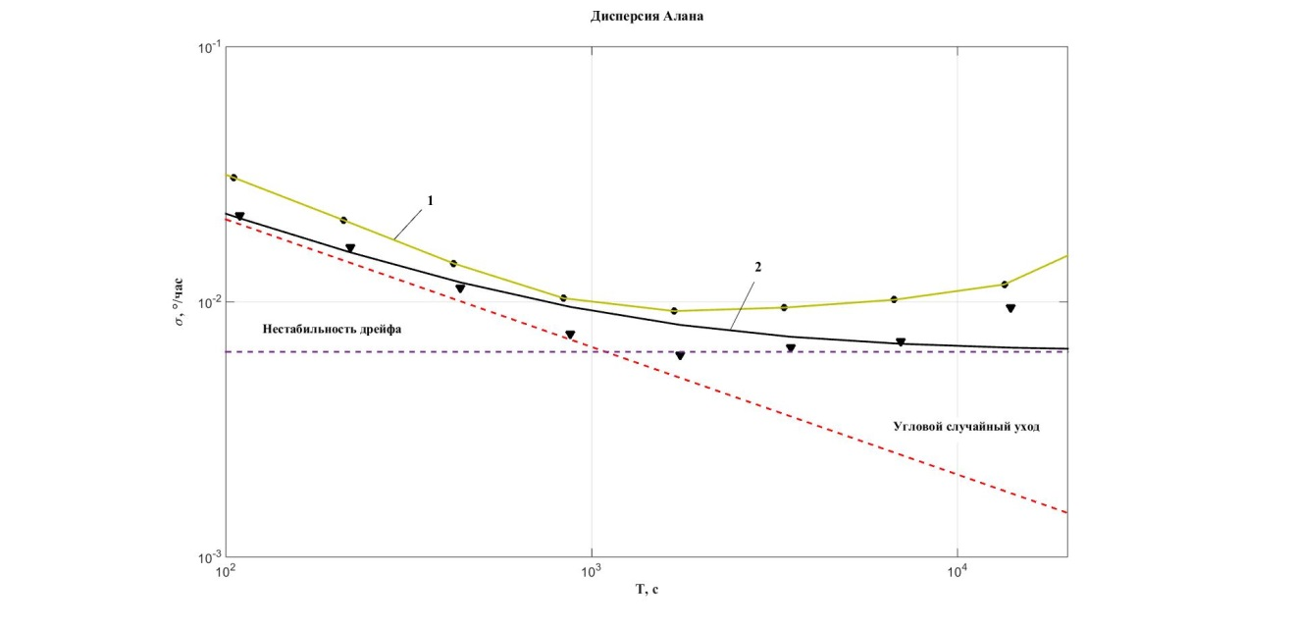

Рис. 1. Зависимость девиации Аллана от времени усреднения отсчетов лазерного гироскопа (кривая 1), 2– с учетом изменений напряженности продольного электрического поля в зависимости от концентрации посторонних примесей в активной среде.

**Выводы**

1. Нестабильность дрейфа выходного сигнала лазерного гироскопа вследствие переноса газа в каналах кольцевого гелий-неонового лазера под действием газового разряда обусловлена изменениями напряженности продольного электрического поля в зависимости от концентрации посторонних примесей в активной среде и снижается при уменьшении тока разряда.

2. Рост температуры газового наполнения кольцевого гелий-неонового лазера сопровождается изменением концентрации метастабильных атомов в положительном столбе и, как следствие, увеличением частоты изменения знака у действительной части его комплексного сопротивления.

3. Пороговое значение тока разряда в кольцевом гелий-неоновом лазере, при котором стационарное состояние электрической цепи теряет устойчивость, является монотонно возрастающей функцией температуры газового наполения.

ЛИТЕРАТУРА

1. Кузнецов А.Г., Молчанов А.В., Чиркин М.В., Измайлов Е.А. Прецизионный лазерный гироскоп для автономной инерциальной навигации // Квантовая электроника. – 2015. – Т. 45. № 1. – С. 78-88.